山东重工集团中通客车
海外会议室桌椅项目采购
招标文件

（招标编号：ZTZB2025-0510-001）

项目名称：海外会议室桌椅项目采购
采购单位：中通客车股份有限公司
日 期: 2025年5月10日

标书编制：中通客车党群工作部

第一章 投 标 须 知

投 标 须 知 表
序号 | 内 容 | 规 定
1 | 项目名称 | 中通客车股份有限公司海外会议室桌椅项目采购
2 | 采购单位 | 中通客车股份有限公司
3 | 招 标 人 | 中通客车股份有限公司
4 | 资格审查 | 资格后审
5 | 资金来源 | 企业自筹
6 | 设计周期 | 详见技术要求供货周期在6月15日前，质保期1年。
7 | 投标有效期 | 90天（日历天）
8 | 付款方式 | 电汇: 货到 验收合格开具增值税专用发票并挂账后付90%，留取10%质保金，自验收合格起1年无质量问题付清。
9 | 资质要求 | 1、具备中华人民共和国营业执照及相应的经营范围，且营业执照经年审合格且在有效期内；具有独立法人公司。  2、法律、行政法规规定的其他条件。  3、在“国家企业信用信息公示系统”平台中，无行政处罚及失信记录等信息；  4、在“国家企业信用信息公示系统”平台中无招标违规、谎报年度报告信息、提供虚假资质资料等行为或其他行政处罚记录；  5、没有被集团公司列入黑名单；  6、投标企业须提供以下材料：  6.1经会计师事务所审计且出具无保留意见的近三年的财务审计报告原件，并加盖公章，包括但不限于报告页、经审计的资产负债表、利润表、现金流量表及报表附注。如投标人公司没有经审计的财务报告，可提供加盖公章的近三年财务报表，包括但不限于资产负债表、利润表、现金流量表。 应提供中文版本的审计报告或财务报表；  6.2企业最近半年完税证明、信用证明材料（中国人民银行信用代码证+征信报告）；  6.3年度纳税信用评价信息（可从电子税务局查询截图，需加盖公章）；  6.4企业对外担保说明（写明贵单位对外有无对外担保和质押业务，需加盖公章）。  7、参与投标报价单位需提供其公司近半年度完税证明、信用证明材料（中国人民银行信用代码证+征信报告）；提供年度纳税信用评价信息（可从电子税务查询截图， 需加盖公章）。
10 | 时间地点 | 招标时间：2025年5月29日下午2点30分 211会议室  时间 地点 会议内容  下午 14时30分 办公楼211会议室 投标单位现场投递标书  14时40分 办公楼211会议室 评委审阅标书  15时00分 办公楼211会议室 技术标询标答疑  15时30分 办公楼211会议室 商务标询标答疑  17时00分 办公楼211会议室 评标、定标  具体时间节点安排根据现场招标进度进行调整。（如有变动提前1天通知）  参加投标单位必须带样品到现场。
11 | 联系方式 | （1）项目咨询  项目咨询：臧立岳 电话：18863597326 庞先生 电话：0635-8322731 13326257201  电子邮箱：ztkczhaotoubiao @163.com  公司官网：http：//www.zhongtong.com  （2）招标监督  监 察：程泽华 电话：0635-8327600  纪 委：李海涛 电话：0635-8327600 邮箱：ztkcjw@126.com
12 | 合同签订 | 中标单位要于中标7个工作日内与我公司签订相关合同及协议。
13 | 投标报价一览表 | 严禁更改报价表格式，并且需要完整填写所要求的内容，内容填写不完整视为不合格可视为无效投标。
14 | 账号 | 开户名称：中通客车股份有限公司  开户行：聊城市工行振兴路支行  帐 号：1611002309022106210  税 号：91370000163080447D  友情提示：  （1）银行在法定节假日不办理公对公账户电汇或转账业务，请提前办理。
15 | 投标保证金 | 保证金2000元 ，将公司开户行账号行号发到电子邮箱pangjink@163.com  注：保证金交纳截至日期为2025年5月 25日下午18:00（以资金到账时间为准）保证金是投标文件的组成部分，未按规定交纳保证金（包括交纳金额不足，交纳形式或交纳时间不符），其投标文件将被视为无效文件（有工程款的单位可用作投标保证金，违反12.3规定情形的，从工程款中扣除相应的保证金。）
16 | 投标文件数量 | 资质、技术、商务投标文件分开装订密封，正本标书文件1份，副本标书文件5份，资质及技术文件中不得涉及报价信息。
17 | 其它说明 | 1、中标单位中标后依据澄清函及招标文件与公司签订技术协议及合同；  2、中标单位投标保证转为合同履约保证金。  3、标书文件由投标单位自行由阳光采购服务平台下载；  4、椅子样品可按高中档多带几款选择。

一、总 则
1、 项目说明：
1.1 投标依据：招标文件、及中通客车提出的其它要求。
1.2 投标人应按招标文件要求的时间投递标书并参与招标活动。
2、 投标人资质与合格条件的要求：
2.1 投标人资质见投标须知表及技术要求相关。
2.2 投标人必须具有独立法人资格和相应资质，见投标须知表。
2.3 具有被授予合同的资格，投标人应提供符合招标人要求的资格文件，以证明其符合招标文件所要求的资格和具有履行合同的能力；标书中应包含营业执照、资质证书等原件证书复印件，并且加盖公章有效；评标委员会仅根据各投标单位现场提供的资料确认其资格,不接受任何其他形式的补充说明,各投标单位为自行提供的资料负完全责任。
3、投标费用
投标人应承担其编制投标文件与递交投标文件所涉及的一切费用。不管投标结果如何，招标人对上述费用不负任何责任。

二、 招标文件
4、招标文件的组成
4.1 本项目的招标文件包括下列文件：
第一章 投标须知
第二章 合同文件格式及条款
第三章 投标文件投标函部分格式
第四章 投标文件商务部分格式
第五章 优势描述
4.2 投标人应认真审阅招标文件中所有的投标须知、合同文件格式及条款，如果投标人编制的投标文件实质上不响应招标文件要求，其投标文件将被视为无效投标文件。
5、招标文件的解释
投标人在获得招标文件后，若有问题需要澄清，请于投标前提出，招标方将予以解答。

三、 投标报价及付款方式
6、投标报价及付款方式
6.1投标报价按照报价明细表要求进行报价，严禁更改报价顺序。
6.2付款方式：详见投标须知表

四、 投标文件的编制
7、投标文件的语言及文字
投标文件及投标人与招标人之间凡与投标有关的来往通知、函件和文件，以及业务洽商等均使用简体中文。
8、投标文件的组成
8.1投标文件由资质文件、商务报价、技术方案三部分组成。
8.2资质文件主要包括下列内容：
8.2.1投标单位概况表（详见第三章要求）
8.2.2法定代表人身份证明书（详见第三章要求）
8.2.3授权委托书（详见第三章要求）
8.2.4营业执照、资质证书等原件证书复印件，并且加盖公章有效
8.3商务报价主要包括下列内容
8.3.1投标单位报价说明（详见第四章要求）
8.3.2投标报价明细表（详见第四章要求）
8.3.3投标单位概况表（详见第四章要求）
8.4技术方案
8.4.1依据要求制定详细的技术方案
9、投标有效期
投标文件在须知表规定的投标截止日期内有效。
10、保证金
10.1 投标人应提供不少于投标须知表规定数额的投标保证金，投标保证金是投标文件的组成部分。
10.2 对于未能按要求提交投标保证金的投标人，招标人将视为投标人不响应招标而拒绝。
10.3 未中标单位投标保证金于招标项目结束后28日无息退还。

10.4中标单位投标保证金直接转为履约保证金，待签署合同完成项目后无息退还。

五、投标文件的递交
11、投标文件的提交
11.1 投标人按本投标须知表的规定，编制一份投标文件“正本”和投标须知表所述份数的“副本”，并明确标明“正本”和“副本”。投标文件正本和副本不一致之处，以正本为准。
11.2 投标文件正本与副本均应使用不能擦去的墨水书写或打印，并加盖法人单位公章和法定代表人（或代理人）印鉴。
11.3 全套投标文件应无涂改和行间插字,除非这些删改是因为招标文件的修改而发生的，或者是投标人造成的必须修改的错误。但修改处应加盖法人单位公章和法定代表人（或代理人）印鉴。

六、评标
12、评标
12.1 评标过程及内容的保密：
12.1.1 标书投递后，直到宣布中标单位为止，凡属于审查、报价和比较投标的所有资料，有关授予合同的信息，都不应向投标人或与评标无关的其他人泄露。
12.1.2 在投标文件的审查、澄清、评价以及授予合同过程中，投标人对招标人和评标委员会或评标领导小组成员施加影响的任何行为，都将导致取消其投标资格。
12.2 评标的基本标准和方法
12.2.1 采用综合评标法，因产品质量多样化，外观材质不同等，故采用综合评标中标。12.2.2评标委员会经评审，认为所有投标都不符合招标文件的要求的，可以否决所有投标，招标人将重新招标。
12.2.3商务报价轮次不定，根据现场情况待定。
12.3在招标中，出现下列情形之一的，由评标委员会按不响应招标文件或无效投标处理：
12.3.1投标单位不符合招标要求的；
12.3.2出现影响招标公正的违法、违规行为的；
12.3.3符合要求的投标单位不足三家时，招标单位有权取消招标活动，招标人将重新招标。
12.3.1样品不满足招标文件规定的；
12.3.2无投标方盖章或无法定代表人或法定代表人授权的委托代理人签字或盖章的；
12.3.3未按规定格式密封或填写，内容不全或者关键内容字迹模糊，无法辨认的；
12.3.4投标方递交两份或多份内容不同的报价文件，或者在一份报价文件中对同一采购项目报有两个或多个报价，且未声明哪一个有效，按招标文件规定提交备选方案的除外；
12.3.5投标方名称或组织结构与资格审查不一致的；
12.3.6不同投标方的投标文件内容存在非正常一致的；
12.3.7不同投标方的投标文件相互混装的；
12.3.8不同投标方委托同一人投标的；
12.3.9不同投标方使用同一个人或者企业资金交纳投标保证金的；
12.3.10不响应招标文件供货时间、质量要求、质保期等实质性内容的；
12.3.11 提供虚假材料谋取中标的；
12.3.12其他任何有企图影响招标结果公正性的活动。
12.4中标人瑕疵滞后发现的处理原则：
无论基于何种原因，各项本应作为拒绝处理的情形即便未被及时发现而使该中标人通过了资格审核、初评、现场复审、终评或其他所有相关程序，包括已签订合同的情形，一旦中标人被拒绝或该中标人此前的评议结果被取消，相关的一切损失均由该中标人承担。
12.5定标原则
由评委对样品进行挑选出样式、外观、舒适度、环保、材料、结实牢固等性能评价，再进行商务报价澄清，满足资质、技术要求，技术商务综合得分最高为推荐位中标人；
13、投标文件的澄清
为了有助于投标文件的审查、评价和比较，评委可以根据实际情况要求投标人澄清其投标文件。有关澄清的答复，应以书面形式进行。
14、 错误的修正
14.1评标委员会将对确定为实质上响应招标文件要求的投标文件进行校核，看其是否有计算上或累计上的算术错误，修正错误的原则如下：
14.1.1如果大写金额与小写金额不符，则以大写金额为准；
14.1.2当单价与数量的乘积与总价之间不一致时，以标出的单价乘以数量为准。除非评标委员会认为有明显的小数点错位，此时应以标出的合价为准，并修改单价。
14.2按上述修改错误的方法，调整投标书的投标报价。经投标人确认同意后，调整后的报价对投标人起约束作用。如果投标人不接受修改后的投标报价则其投标将被拒绝，其投标保证金将被没收。
15、投标文件的评价与比较
15.1 通过对投标人的投标报价、供货周期、质量标准、优惠条件、社会信誉及以往业绩等综合评价。

七、授予合同
16、中标
中标结果现场宣布的不再另行通知，其它情况则以邮件或电话的形式通知投标单位招标结果。
17、合同协议书的签署
中标单位应于宣布中标之日起7个工作日之内与我公司签订相关的协议及合同，如因为中标方不能按要求及时签订相关协议及合同的没收其投标保证金。

第二章 合同文件格式及技术要求
详见合同文本和技术要求附件
甲方：中通客车股份有限公司
乙方：
根据中华人民共和国相关法律、法规规定，经买卖双方充分协商，特订立本合同，以便共同遵守。
- 货物名称、数量、规格型号、价款
- 货物名称、规格型号、价款等：
海外会议室桌椅项目、
海外会议室桌椅清单
序号 | 品名 | 材质 | 数量 | 单位 | 单价(元） | 总价（元） | 图片
1 | 会议桌 | 面材：采用进口AAA级0.6mm厚木皮双面光滑平直，颜色、厚度均匀；符合GB/T 13010-2020《刨切单板》。  封边：采用FAS级优质实木方，结构均匀、花纹美观、材性稳定、经窑干干燥及除菌除虫处理，平均平衡含水率在12%以下。  基材：采用符合国家环保标准优于E1级“鸿伟”品牌刨花板基材，游离甲醛释放量≤0.124mg/m³(气候箱法)，符合GB/T4897-2015《刨花板》、 GB 18580-2017《室内装饰装修材料 人造板及其制品中甲醛释放限量》。  水性漆：采用“嘉宝莉”等品牌水性漆，密闭涂饰，微波干燥工艺处理，有效解决木材水分干燥的问题，成品家具漆膜性能好，手感圆润，硬度高，耐磨抗刮性能好。苯系物总和含量未检出。符合GB 18581-2020《木器涂料中有害物质限量》标准。  封边热溶胶：采用优质“道夫”品牌的本体性胶粘剂，绿色环保、无毒、无异味、粘接力强，不含对人体有害化学成份。贴面胶水：采用环保水基型胶粘剂，游离甲醛释放量≤1.0g/kg，苯≤0.20g/kg，甲苯+二甲苯≤10g/kg，总挥发性有机物≤110g/L，符合GB 18583-2008《室内装饰装修材料 胶粘剂中有害物质限量》的要求。  五金配件：采用优质偏心件、连接五金；符合：QB/T 28203-2011《家具用连接件技术要求及试验方法》。  1400*600*760 | 14 | 张 |  |  | 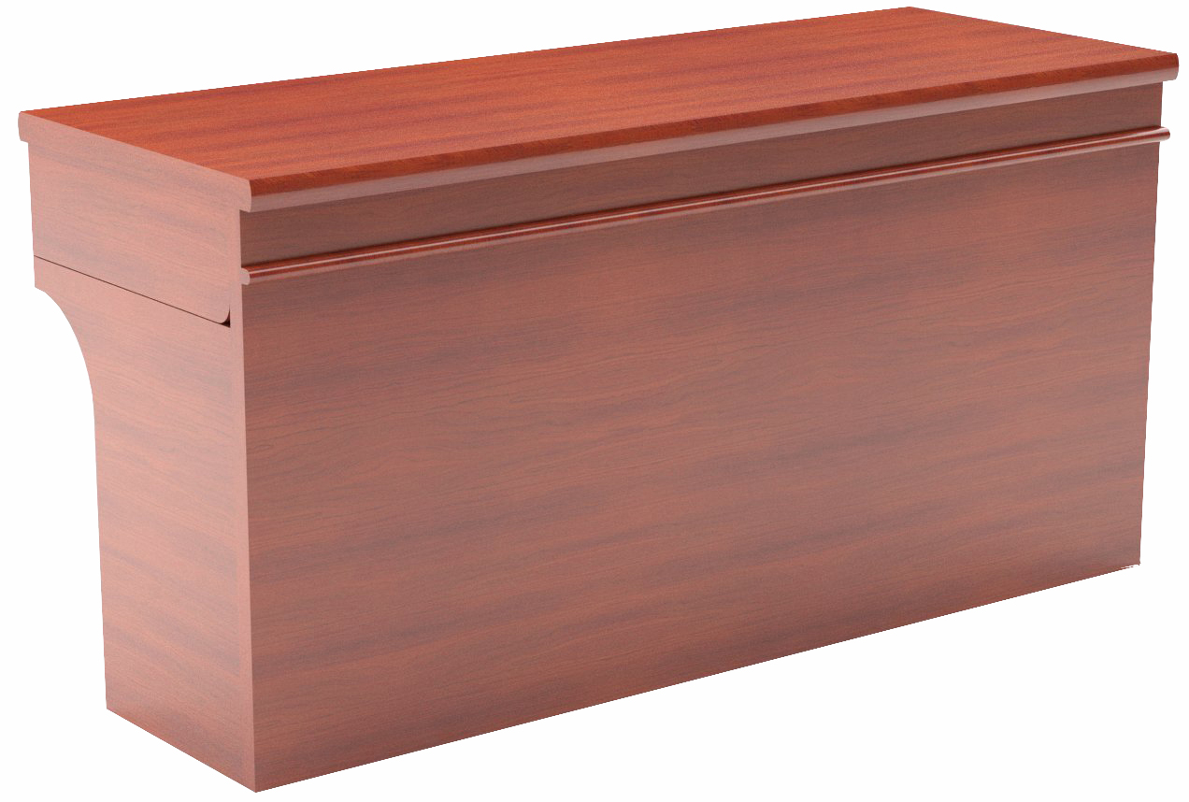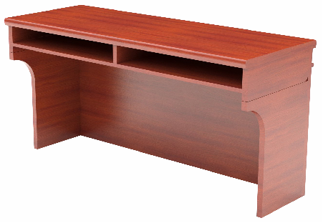
2 | 弓形椅 | 面料：采用优质“颐达”品牌麻绒坐垫，网布靠背,具有抗静电，抗菌，防尘等功能，达到GB 18401-2010《国家纺织产品基本安全技术规范》标准。  海绵：采用“东亚”品牌优质海绵，原生海绵柔软性能好、软硬适中，回弹性能好，回弹率≥35%，75%压缩永久变形≤8%；不变形；执行标准：GB/T10802-2006 ；坐垫衬板为14mm加厚木板带外壳；  水性喷胶：采用优质“泰佳”品牌水性喷胶，符合GB18583-2008《室内装饰装修材料 胶粘剂中有害物质限量》标准。  背壳：黑色尼龙+玻纤材质；  椅架：20mm*2mm电镀钢管椅架，受力处加套管，承重力强，电镀层达12μ，抗氧化生锈力强；固定PP材质扶手盖；整椅过BIFMA测试。 | 40 | 张 |  |  | 椅子可按高中档样式出具样品 以实际样品为准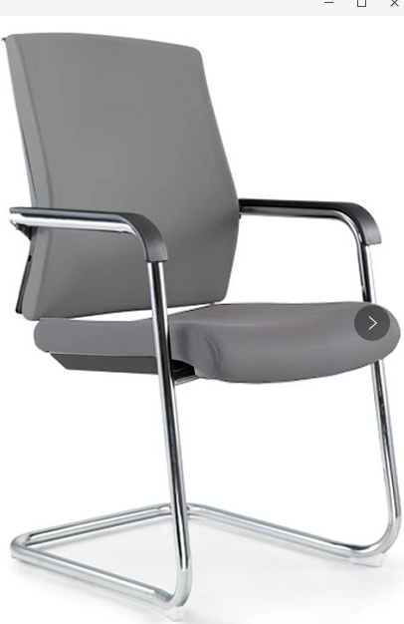
3 | 弓形椅 | 椅身：采用6mm厚PP塑料+25%玻纤，一体成型，简洁大方。（通过环保测试标准：保证不会释放出会对人体健康产生伤害的有毒气体。）3D感塑料多小孔设计,便于透气（不积灰层）,2.0MM厚45#密度定型棉+1.0MM厚3D感双层网布座垫；  座架：采用直径12MM电镀实心椅架，使用”一轮一纪“12年时期限不变形。椅子承重136KG，通过100000次测试。 （达到浸泡盐雾水里68小时，不变色氧化作用）  座包：座45kg/M3#切割型海棉可10-15年，内带一体模具压轴而成定制塑料座板、无胶水，环保，对长时间使用人身体好，不释放出有害气体。采用特制面料，克重高出市场常规面料1-1.2倍完全符合出口标准。  可摞放，节省空间。 | 40 | 把 |  |  | 椅子可按高中档样式出具样品 以实际样品为准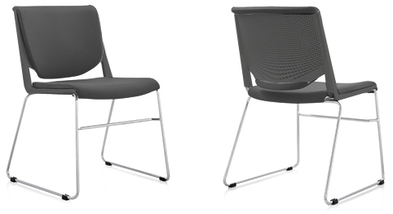
4 | 洽谈桌 | 面料：优质西皮，其光泽度好，透气性强，坐感舒适。  海绵：高密度阻燃泡棉，软硬适中，不变形，回弹性好，抗疲劳能力强，坐感舒适  脚架：优质钢架，承载力 | 2 | 套 |  |  | 可按高中档样式出具样品 以实际样品为准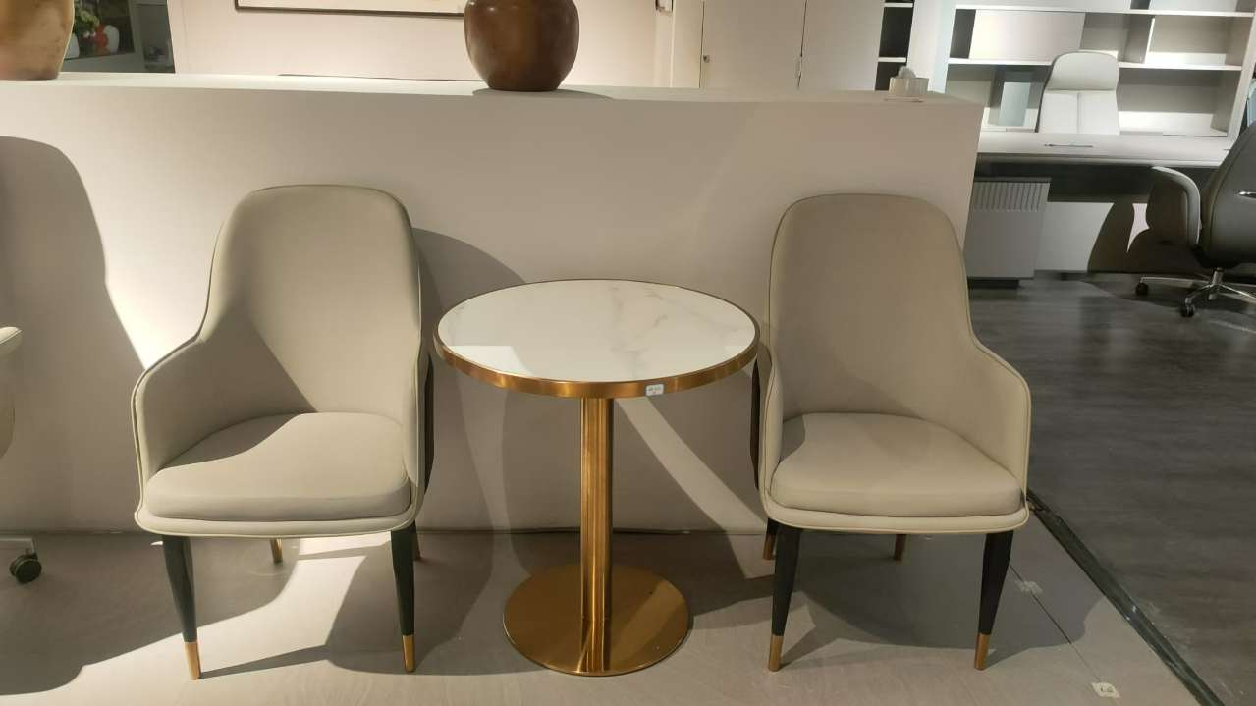1桌配4把椅子
5 | 不含税价格 |  | 元
6 | 增值税（专票） |  | 元
7 | 合计 | 总价 | 元

2、本合同不含税总价为人民币【¥ 】元（大写：元），增值税专用发票税率【 】%，税额【 】元，含税总价【 】元人民币（大写 ），如国家出台新政策对增值税率进行了调整，则不含税价款不变，本合同含税总价在不含税价基础上根据国家最新税法进行相应的调整。该价格包括但不限于全部（全新）产品价、备品备件价、专用工具价、运输费、装卸费、安装（或指导安装）等。
3、货物全部到齐无质量问题，经安装、调试最终验收合格后，乙方提交金额为合同含税价款100 %的收据及合同总额的增值税专用发票，经甲方依照财务制度审核无误后按照付款方式进行支付，货到验收合格开具增值税专用发票并挂账后付90%，留取10%质保金，自验收合格起1年无质量问题付清。
4、合同价款的结算方式：【电汇】
- 质量保证及售后服务：
1、乙方提供给甲方的产品符合国家、行业标准及环境保护要求，且是全新的、未使用过的，并在各个方面符合本合同规定的质量、规格和性能要求。否则，甲方有权解除合同并拒绝支付价款，已经支付的价款，乙方应当全部退还甲方。同时，由于产品质量不合格给甲方造成损失的，乙方还应当承担全部的赔偿责任。
2、卸车时必须按甲方要求将货物码放整齐，需安装的家具应安装调试完成。
3、质量保证期届满前，如有质量问题，乙方应在收到甲方通知后2小时内做出回复，如需到现场解决问题，乙方应派工作人员24小时内到达现场，并按买方要求的时间免费修复、更换相关部件，将货物修复完成。
第三条 交货及风险转移
1、交货日期：【2025】年【6】月【15】日
2、交货地点： 【中通客车股份有限公司办公楼五、六楼】
3、交货方式：乙方送货至交货地点并负责安装
4、甲方验收合格视为签收，货物风险自签收后转移，乙方自行承担在装、卸与运输、安装过程中发生的安全事故及货物风险；
第四条 违约责任：
    - 合同签订后，在本合同约定的供货期限内乙方不能按期供货，乙方每日向甲方承担逾期交货部分货款1%的违约金；违约金数额低于给甲方造成的损失的，乙方依照甲方的实际损失承担赔偿责任。
    - 乙方向甲方出售的办公家具如有假冒他人注册商标、名优标志、认证标志、厂名、产地，或有其他欺诈行为的，甲方有权解除本合同并要求乙方退还全部货款，并赔偿甲方由此引起的全部损失。
第五条 其他约定事项：
1、乙方送货清单上的条款与本合同不一致时，以本合同为准。
2、乙方及委托的送货人员及其安装人员在进入甲方现场时要严格遵守甲方的安全管理制度，在安装、调试过程中，安装场地及施工人员安全，由乙方负责。由于安装、调试等原因造成甲方或他人人身损害或财产损失的，由乙方承担赔偿责任。
- 合同争议的解决方式：
本合同在履行过程中发生的争议，由双方当事人协商解决；协商不成或不愿协商的，提交甲方所在地人民法院起诉。
- 本合同一式四份，甲方持三份，乙方持一份，自双方签署之日起生效。
- 如有未尽事宜，双方协商并签订书面补充协议，与本合同具有同等法律效力。
甲方（盖章）： 乙方（盖章）：
法定代表人或代理人（签字）： 法定代表人或代理人（签字）：
地 址： 地 址：
电话： 电话：
传真： 传真：
开户银行： 开户银行：
账 号： 账 号：
相关方安全管理协议书
甲方：中通客车股份有限公司
乙方：
乙方在甲方厂区开展海外会议室桌椅 项目（地点： 办公楼五、六楼 ），根据中华人民共和国有关安全生产的法律、法规、条例，为明确甲乙双方安全管理职责与权利，预防各类事故的发生，经甲乙双方协商一致，同意签订本协议，并自觉遵守。
一、甲乙双方安全管理职责与权利：
- 甲方职责与权利
1、甲方根据协作需求，负责为乙方提供作业场地及必要的风、水、电、气等能源。
2、甲方有权督促乙方遵守国家有关安全的法规、标准和甲方的安全管理规章制度，有权对乙方作业过程中的安全管理工作、安全防范措施的落实进行监督检查，有权向乙方询问有关安全措施的落实情况，调阅有关安全资料，并落实为书面记录。
3、甲方有权对乙方作业过程中出现的事故隐患、违章、冒险行为进行制止和纠正，有权要求乙方立即整改和排除风险。乙方出现重大安全隐患不进行整改的或管理混乱不服从甲方监督和协调的情况，甲方有权停止其作业，并给予警告和经济考核，直至终止本合同及具体业务合同。
4、甲方对乙方不得违章指挥、强令操作，因甲方人员人为原因造成乙方人员发生事故的，由乙方负责处理，甲方予以协助并赔偿乙方的合理损失。
5、甲方对乙方在甲方发生安全事故时，将尽量协助救护、保护事故现场，并有权开展或参加对事故的调查处理。因乙方原因导致的生产安全事故，由乙方承担全部责任。
6、当物资供应类的物品中含有危险化学品以及其他对甲方职业安全健康有影响的产品时，甲方有权要求乙方提供相关产品的中文版化学品安全技术说明书、产品标准、使用说明书、化学性能参数表等文件。
7、对于提供生活物质、食品的乙方，甲方有权要求乙方提供乙方工作人员的健康证明。在甲方服务时，乙方要严格遵守甲方的相关安全管理制度和卫生、健康管理制度。
8、甲方有权要求乙方提供作业人员的工伤保险及意外保险缴纳证明。
- 乙方职责与权利
1、乙方进入甲方生产现场的车辆、人员必须执行甲方的各项安全管理规定，接受甲方安全管理人员的监督和管理。乙方应在进入现场前充分了解并知悉甲方的各项安全管理规定。
2、乙方在甲方现场作业应指定安全负责人，佩戴安全管理标识负责本方的安全管理工作。乙方应于本协议签订前，将该负责人姓名及其相关资料送至甲方审核、备案，当负责人发生变动时，乙方应在变动前1个工作日内书面通知甲方并将变动后的人员姓名及相关资料送至甲方备案。
3、在甲方厂区内行驶的各类机动车辆，必须保证车辆的安全性能良好，并挂有公安部门或国家相关管理部门办理的有效牌照并按时审验。牌照须按规定位置安装，并保持牢固、清晰、不得损坏，货物必须按规定装载和捆绑固定牢固，严禁超载、超速行驶。
4、乙方应当保证在其派往甲方厂区的人员进入生产区域作业前，将甲方各项安全管理规章制度告知作业人员，并对其进行安全培训及保存相关记录备查。乙方进入甲方现场从事特种作业的工作人员，必须持有国家相关部门颁发的特种作业操作证，严禁无证作业。
5、乙方进入甲方厂区行驶的各类机动车辆，必须遵守靠右行驶的原则，并遵守相关禁行规定，禁止逆向行驶。车辆停放时驾驶员不得长时间离开车辆，确需离开应将车辆熄火拉紧手制动器并在停车线内停放。
6、各类机动车辆在甲方厂区主干道行驶速度不超过10公里/小时，车间内行驶速度不超过5公里/小时；进出车间大门行驶速度不超过3公里/小时。
7、除叉车、装载机、厂内物流农用车、托头、电瓶板车等生产现场所需车辆，其余各类车辆原则上禁止进入厂房内部；确因生产需要车辆进入生产车间现场的，需报甲方需进入加工部的安全管理人员批准，并指定专人指挥、负责车辆的安全。
8、因乙方人员不遵守相关安全法律法规及甲方的规章制度造成安全生产事故的，乙方应负责处理相关事宜，并承担所有责任和损失，甲方予以协助。
9、乙方负责处理其工作人员在甲方现场工作期间发生的工伤事故，并承担全部费用及责任，甲方予以积极配合。
10、乙方人员在甲方现场造成甲方工作人员或第三方人员人身伤害、财产损失或甲方产品、设备等财产损失的，由乙方承担全部费用及责任。
11、乙方人员及车辆在甲方厂区范围内发生安全生产、交通等事故的，在安监部门、公安、司法机关未结案时，所有费用均由乙方先行全额垫付。待安监部门、公安、司法机关处理完毕后，由国家机关认定的责任人承担相关责任。相关责任人赔偿前，由乙方负责先行全额垫付。
12、乙方应当根据《中华人民共和国职业病防治法》的要求，对其所属员工组织进行岗前、岗中、离岗职业健康查体，妥善保存查体报告，杜绝职业禁忌证、职业病人员进入甲方厂区从事相关工作，对进入甲方厂区工作的人员，按照接害因素配备相应的符合国家规范要求的劳动防护用品。乙方出现的职业病、禁忌证人员，由乙方全权负责。
13、乙方所使用的机械设施、各类机器等设备，必须是经过检测且合格可靠的，各类设备设施的合格证、检测证和安全防护装置等必须齐全、完好。严禁使用不安全的设备设施进行作业。
14、乙方负责按照相关要求为作业现场配备所需的安全防护设施、消防设施，负责为乙方作业人员配备合格、可靠的安全防护用品（特殊劳动防护用品需提供采购单位相应资质）。
15、乙方作业完成后，负责清理现场并恢复作业前的正常环境。对于作业过程中产生的废水、废料、废渣、建筑垃圾等（不包含危险废物），由乙方负责按照环保法律法规要求合法处理。
16、乙方承诺，不将承租的项目部分或全部转包给其他单位，因违规转包而导致的一切后果由乙方自行承担。
17、积极支持配合和参加甲方组织的消防安全防范活动，自觉培养消防意识宣传消防重要性。进行经常性的防火安全检查，对发现的火险隐患必须采取应急措施。
18、乙方不违规使用电器、不超容量用电和不违规使用液化气、管道煤气等燃气具；禁止私接电源插座，乱拉临时电线，私自拆修开关和更换灯管，灯泡，保险丝等。不在所属住宅房屋、厂房、仓库或车辆内违规贮藏保存易燃易爆危险物品。
19、乙方已知晓并承诺遵守国家及甲方工程施工消防安全类管理规定和工程施工安全技术类规范，在作业范围外侧必须拉警戒线与周围区域有效隔离，进行安全告知，做好现场监护，作业范围内的消防灭火器材的配备及日常的维护由乙方负责，应确保消防器材及设施完好有效。
20、乙方作业区域发生火灾事故时能冷静准确向119报警，并能灭火、指引和协助他人逃生。必须立即采取有效措施防止事故扩大，组织人员抢救并保护现场，并立即向甲方报告。
21、乙方在作业过程中发生安全生产事故，事故现场有关人员应当立即向乙方单位及项目负责人报告。乙方单位及项目负责人接到事故报告后，应当立即如实地向甲方单位报告，并启动相应的应急预案，采取有效措施，组织抢救，防止事故扩大。
二、其他相关手续办理
乙方进入甲方厂区进行施工，办理其他相关手续，应遵守以下约定：
1、进厂手续：甲方与乙方的施工合同签订后，乙方单位持相关的资质材料，按照甲方管理制度办理施工手续后 ,方可进行作业。
2、施工需进行临时用电、动火作业、高处作业、进入受限空间时，作业方案经甲方审核同意后，办理完成全部审批手续方能开展作业。作业过程中，应当设置好安全警示，严禁违章指挥、违章作业，严格做好监护和应急救援工作。
3、入厂安全教育：乙方进入甲方厂区前应对其施工人员进行安全教育并提供教育培训的相关资料，到甲方办理《施工许可证》。
4、乙方要保持施工现场的环境卫生，文明施工；当日的废物、边角料当日清除；施工所用的材料、物品应摆放整齐，不得随地乱放；如因工程需要必须占用车间通道，须经项目施工组织部门与车间及有关科室协调同意，由施工单位做好标示护栏，加以警示。
三、违约责任
因乙方人员或车辆违反有关法律、法规、规章、规范性文件、甲方有关管理规定以及本协议约定，造成的一切后果和损失，由乙方承担全部责任并赔偿甲方之损失。
四、争议解决
本协议履行过程中产生的争议，双方协商解决，协商不成的提交甲方所在地法院诉讼解决。
五、附则
1、本协议自双方签署后生效。
2、本协议附件与主协议具有相同的法律效力。在本协议有效期内，双方就未尽事宜达成补充协议的，补充协议与本协议具有同等法律效力。
3、甲方与乙方签订本协议时，已向乙方告知甲方的各项安全管理规定。乙方已充分了解并知悉甲方的各项安全管理规定及内容，并承诺严格遵守。
4、按照《安全生产法》规定，乙方如有不签订本协议和未执行协议擅自在甲方厂区内施工的情况，乙方均属违章作业。
5、本协议应与具体项目合同同时签订。一式四份，甲乙双方各两份。

甲方（盖章）： 乙方（盖章）：
代表人（签字）： 代表人（签字）：

年 月 日 年 月 日

第三章 投标文件投标函部分格式

一、法定代表人身份证明书
单位名称：
单位性质：
地 址：
成立时间： 年 月 日
经营期限：
姓 名： 身份证号码：
性 别： 年 龄： 职 务：
系 的法定代表人。
特此证明。
投标人： （盖章）

日 期： 年 月 日

二、授权委托书

本授权委托书声明：
我 系 的法定代表人，现授权委托
的 参加贵单位的 项目招投标活动。
该委托书从投标时起至合同生效时止，该同志代表我单位全权处理本次投
标活动中与贵单位的联系，由他签字的一切文件，我公司均认可。
代理人无转委托权，特此委托。
法人授权代理人身份证复印件
代理人：（签字） 性别： 年龄： 身份证号码： 职务：
投标单位： （盖章） 法定代表人：（签字或盖章）
授权委托日期： 年 月

三、投 标 函
致：
l、根据已收到贵方的招标编号为 的 招标文件，遵照《中华人民共和国招标投标法》等有关规定，我单位经研究招标文件的投标须知、合同条款、技术要求和其他有关文件后，我方愿以 （币种、金额、单位） 、 （小写） 的投标报价并按招标文件的条件要求响应招标文件，并承担任何质量缺陷保修责任。
2、我方已详细审核全部投标文件，包括答疑、修改文件及有关附件。
3、一旦我方中标，我方保证按合同协议书中规定的时间周期 日历天内完成并按时按要求标的物至贵方。
4、我方同意所递交的投标文件在招标文件中规定的投标有效期内有效，在此期间内我方投标有可能中标，我方将受此约束。
5、除非另外达成协议并生效，贵方的中标结果和本投标文件将构成约束我们双方的合同文件的组成部分.
6、我方将与本投标函一起，提交（币种、金额、单位） 的投标保证金作为投标担保。

投 标 人： （盖 章）
单位地址：
法定代表人或授权委托代理人： （签字或盖章）
邮政编码： 电话： 传真：
日期： 年 月 日

四、投标单位概况表

企业注册名称 |  |  | 企业注册  地 址
主 管 部 门 |  |  | 经营范围
企业资质等级 |  |  | 经营方式
成立时间 |  | 批准部门 |  | 批准文号
企业性质 |  | 企业法定  代表人 |  | 注册资金  （万元）
电 话 |  | 开户银行  及帐号
传真
职 工 概 况 | 职工总 数 |  | 其中：技术人员数
职 工 概 况 | 高级工程师 |  | 工程师
职 工 概 况 | 助理工程师 |  | 技术员
职 工 概 况 | 单位行政和技术负责人
职 工 概 况 | 姓 名 | 职务及职称 | 年 龄 | 专 业
单位概况： 单 位：（盖章）
法定代表人：（签字、盖章）

第四章 投标文件商务部分格式

一、投标报价说明
1、本报价依据本投标须知和合同文件的有关条款进行编制。
2、本明细报价中没有填写的项目的费用，视为已包括在其他项目之中。
3、本报价的币种为 人民币 。
4、投标人应将投标报价需要说明的事项，用文字书写与投标报价表一并报送。
5、投标报价应包含所有税金。

二、投标报价一览表

投标人名称：______________ 招标编号:
序号 | 项目名称 | 报 价 | 备注
1 | 海外会议室桌椅项目 |  | 附报价清单
总合计（人民币大写，含 增值税专用发票）：
付款是否响应招标文件： 如偏离，偏离为：
供货周期：
质保期：
售后服务响应时间（小时）：
注册资金： 企业性质：
服务承诺：
公司负责人：（□总经理□董事长）: 手机：
本项目业务负责人： 职务： 手机：
提供近三年财务审计报告或财务报表：□提供 □未提供 *在相应的选项上打“√”
资产负债率： 三年平均营业收入：
其它优惠条件：

投标人（盖章）： 法定代表人或授权代表签字：

技术要求及详细报价:
海外会议室桌椅项目
海外会议室桌椅清单
序号 | 品名 | 材质 | 数量 | 单位 | 单价(元） | 总价（元） | 图片
1 | 会议桌 | 面材：采用进口AAA级0.6mm厚木皮双面光滑平直，颜色、厚度均匀；符合GB/T 13010-2020《刨切单板》。  封边：采用FAS级优质实木方，结构均匀、花纹美观、材性稳定、经窑干干燥及除菌除虫处理，平均平衡含水率在12%以下。  基材：采用符合国家环保标准优于E1级“鸿伟”品牌刨花板基材，游离甲醛释放量≤0.124mg/m³(气候箱法)，符合GB/T4897-2015《刨花板》、 GB 18580-2017《室内装饰装修材料 人造板及其制品中甲醛释放限量》。  水性漆：采用“嘉宝莉”等品牌水性漆，密闭涂饰，微波干燥工艺处理，有效解决木材水分干燥的问题，成品家具漆膜性能好，手感圆润，硬度高，耐磨抗刮性能好。苯系物总和含量未检出。符合GB 18581-2020《木器涂料中有害物质限量》标准。  封边热溶胶：采用优质“道夫”品牌的本体性胶粘剂，绿色环保、无毒、无异味、粘接力强，不含对人体有害化学成份。贴面胶水：采用环保水基型胶粘剂，游离甲醛释放量≤1.0g/kg，苯≤0.20g/kg，甲苯+二甲苯≤10g/kg，总挥发性有机物≤110g/L，符合GB 18583-2008《室内装饰装修材料 胶粘剂中有害物质限量》的要求。  五金配件：采用优质偏心件、连接五金；符合：QB/T 28203-2011《家具用连接件技术要求及试验方法》。  1400*600*760 | 14 | 张
2 | 弓形椅 | 面料：采用优质“颐达”品牌麻绒坐垫，网布靠背,具有抗静电，抗菌，防尘等功能，达到GB 18401-2010《国家纺织产品基本安全技术规范》标准。  海绵：采用“东亚”品牌优质海绵，原生海绵柔软性能好、软硬适中，回弹性能好，回弹率≥35%，75%压缩永久变形≤8%；不变形；执行标准：GB/T10802-2006 ；坐垫衬板为14mm加厚木板带外壳；  水性喷胶：采用优质“泰佳”品牌水性喷胶，符合GB18583-2008《室内装饰装修材料 胶粘剂中有害物质限量》标准。  背壳：黑色尼龙+玻纤材质；  椅架：20mm*2mm电镀钢管椅架，受力处加套管，承重力强，电镀层达12μ，抗氧化生锈力强；固定PP材质扶手盖；整椅过BIFMA测试。 | 40 | 张 |  |  | 以椅子可按高中档样式出具样品 实际样品为准
3 | 弓形椅 | 椅身：采用6mm厚PP塑料+25%玻纤，一体成型，简洁大方。（通过环保测试标准：保证不会释放出会对人体健康产生伤害的有毒气体。）3D感塑料多小孔设计,便于透气（不积灰层）,2.0MM厚45#密度定型棉+1.0MM厚3D感双层网布座垫；  座架：采用直径12MM电镀实心椅架，使用”一轮一纪“12年时期限不变形。椅子承重136KG，通过100000次测试。 （达到浸泡盐雾水里68小时，不变色氧化作用）  座包：座45kg/M3#切割型海棉可10-15年，内带一体模具压轴而成定制塑料座板、无胶水，环保，对长时间使用人身体好，不释放出有害气体。采用特制面料，克重高出市场常规面料1-1.2倍完全符合出口标准。  可摞放，节省空间。 | 40 | 把 |  |  | 椅子可按高中档样式出具样品 以实际样品为准
4 | 洽谈桌 | 面料：优质西皮，其光泽度好，透气性强，坐感舒适。  海绵：高密度阻燃泡棉，软硬适中，不变形，回弹性好，抗疲劳能力强，坐感舒适  脚架：优质钢架，承载力 | 2 | 套 |  |  | 椅子可按高中档样式出具样品 以实际样品为准1桌配4把椅子
5 | 不含税价格 |  | 元
6 | 增值税（专票） |  | 元
7 | 合计 | 总价 | 元
3、工期15天。

报价单位：
联系人： 电话

第五章 优势描述部分

投标单位如对招标文件有疑问，请及时联系；必要时要补充提交书面资料。

